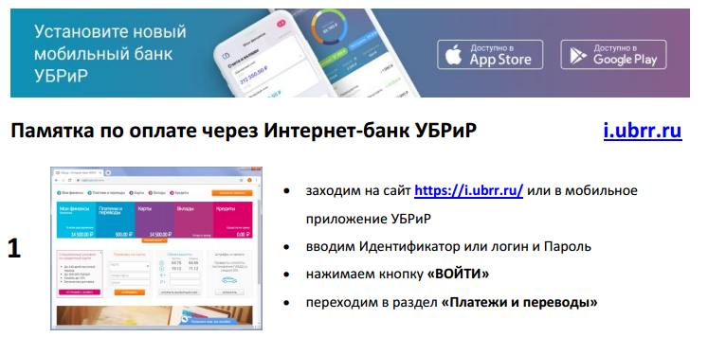

Вводим в поле поиск ООО «ОЛЕС»
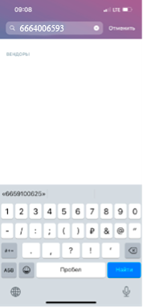

Вводим лицевой счет, ФИО ребенка и сумму за питание.
Нажимаем кнопку «Далее».
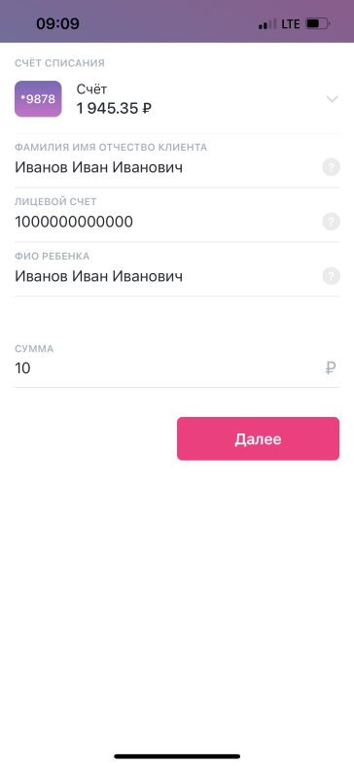

Нажимаем кнопку «Подтвердить» и после успешной оплаты лицевой счет учащего пополниться.
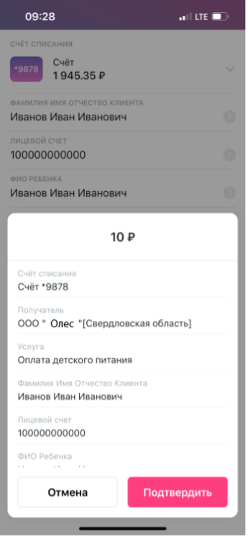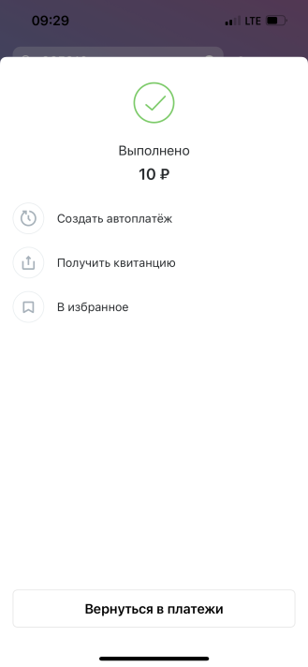

http://ubrr.ru/mylifeschoolboy4Aramil

